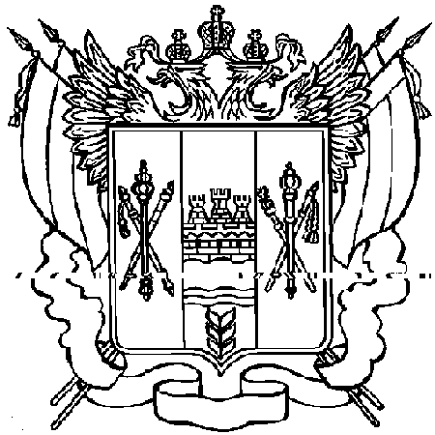
СОБРАНИЕ ДЕПУТАТОВ
РЕМОНТНЕНСКОГО СЕЛЬСКОГО ПОСЕЛЕНИЯ
РЕМОНТНЕНСКОГО РАЙОНА

РЕШЕНИЕ № 92

16 октября 2019г. с. Ремонтное

О признании утратившими силу
отдельных нормативных
правовых актах

В соответствии с Федеральным законом от 03.07.2016 № 261-ФЗ внесены изменения в статью 16 Федерального закона № 171-ФЗ от 22.11.1995 «О государственном регулировании производства и оборота этилового спирта, алкогольной и спиртосодержащей продукции и об ограничении потребления (распития) алкогольной продукции» (далее – Закон), которые вступили в силу с 31.03.2017, согласно п. 4 ст. 7 Федерального закона от 06.10.2003 № 131-ФЗ «Об общих принципах организации местного самоуправления в Российской Федерации» (далее – Закон 131-ФЗ) муниципальные правовые акты не должны противоречить Конституции Российской Федерации, федеральным конституционным законам, настоящему Федеральному закону, другим федеральным законам и иным нормативным правовым актам Российской Федерации, а также конституциям(уставам), законам, иным нормативным правовым актам субъектов Российской Федерации, на основании протеста прокуратуры Ремонтненского района от 16.09.2019 г. № 7-19-2019/1880 на решение Собрания депутатов Ремонтненского сельского поселения от 30.04.2013 г № 23 «Об определении границ прилегающих территорий к организациям и (или) объектам на которых не допускается розничная продажа алкогольной продукции на территории Ремонтненского сельского поселения», в целях приведения нормативных правовых актов Собрания депутатов Ремонтненского сельского поселения в соответствие с действующим законодательством, Собрание депутатов Ремонтненского сельского поселения
РЕШИЛО:

- Признать утратившими силу Решение Собрания депутатов Ремонтненского сельского поселения:
- от 30.04.2013 г № 23 «Об определении границ прилегающих территорий к организациям и (или) объектам, на которых не допускается розничная продажа алкогольной продукции на территории Ремонтненского сельского поселения»;
- от 13.06.2013 г. № 29 «О внесение изменений в Решение Собрания депутатов Ремонтненского сельского поселения от 30.04.2013 г№ 23 «Об определении границ прилегающих территорий к организациям и (или) объектам, на которых не допускается розничная продажа алкогольной продукции на территории Ремонтненского сельского поселения».
2. Решение Собрания депутатов обнародовать в установленном порядке и разместить на официальном сайте Администрации Ремонтненского сельского поселения.
3. Контроль за исполнением настоящего решения оставляю за собой.

Председатель Собрания депутатов-
глава Ремонтненского сельского поселения С.И. Санин

